

ΕΛΛΗΝΙΚΗ ΔΗΜΟΚΡΑΤΙΑ   |  |  | ΑΝΑΡΤΗΤΕΑ ΣΤΟ ΔΙΑΔΙΚΤΥΟ
ΓΕΝΙΚΗ ΔΙΕΥΘΥΝΣΗ ΗΛΕΚΤΡΟΝΙΚΗΣ ΔΙΑΚΥΒΕΡΝΗΣΗΣ ΚΑΙ ΑΝΘΡΩΠΙΝΟΥ ΔΥΝΑΜΙΚΟΥ  ΔΙΕΥΘΥΝΣΗ ΔΙΑΧΕΙΡΙΣΗΣ ΑΝΘΡΩΠΙΝΟΥ ΔΥΝΑΜΙΚΟΥ  ΤΜΗΜΑ Γ΄ ΣΤΑΔΙΟΔΡΟΜΙΑΣ ΑΝΘΡΩΠΙΝΟΥ ΔΥΝΑΜΙΚΟΥ |  |  | ΑΔΑ: ΩΤΚ446ΜΠ3Ζ-47Τ  Αθήνα, 10 Αυγούστου 2018  Αριθ. Πρωτ.: ΔΔΑΔ Γ 1128538 ΕΞ 2018
Ταχ. Δ/νση | : | Καρ. Σερβίας 10 | ΠΡΟΣ: | Ως Πίνακας Διανομής
Ταχ. Κώδικας  Πληροφορίες | :  : | 101 84 Αθήνα  Ελένη Σμπόνια | ΠΡΟΣ: | Ως Πίνακας Διανομής
Τηλέφωνο | : | Δήμητρα Καρκούλια  210.33.75.137-165 | ΠΡΟΣ: | Ως Πίνακας Διανομής
FAX | : | 210-33.75.990 | ΠΡΟΣ: | Ως Πίνακας Διανομής
E-Mail  Url | :  : | e.smponia@aade.gr  www.aade.gr | ΠΡΟΣ: | Ως Πίνακας Διανομής

ΘΕΜΑ: «Πρόσκληση εκδήλωσης ενδιαφέροντος για την υποβολή υποψηφιοτήτων πλήρωσης θέσεων Προϊσταμένων οργανικών μονάδων επιπέδου Διεύθυνσης και Υποδιεύθυνσης, Δημόσιων Οικονομικών Υπηρεσιών (Δ.Ο.Υ.) Περιφερειών Αττικής, Στερεάς Ελλάδας, Δυτικής Ελλάδας, Ιονίων Νήσων, Πελοποννήσου, Βορείου Αιγαίου, της Γενικής Διεύθυνσης Φορολογικής Διοίκησης της Ανεξάρτητης Αρχής Δημοσίων Εσόδων (Α.Α.Δ.Ε.)».

Αναφορικά με το αντικείμενο του θέματος και σύμφωνα με τις διατάξεις του Κεφαλαίου Α΄ «Σύσταση Ανεξάρτητης Αρχής Δημοσίων Εσόδων» του ν.4389/2016 (Α΄94) «Επείγουσες διατάξεις για την εφαρμογή της συμφωνίας δημοσιονομικών στόχων και διαρθρωτικών μεταρρυθμίσεων και άλλες διατάξεις» και ειδικότερα των άρθρων 14, 17, 26, 27, 38 και 41 αυτού, όπως έχουν τροποποιηθεί και ισχύουν, εκδίδουμε Πρόσκληση εκδήλωσης ενδιαφέροντος για την επιλογή και τοποθέτηση Προϊσταμένων οργανικών μονάδων επιπέδου Διεύθυνσης και Υποδιεύθυνσης, Δημόσιων Οικονομικών Υπηρεσιών (Δ.Ο.Υ.) Περιφερειών Αττικής, Στερεάς Ελλάδας, Δυτικής Ελλάδας, Ιονίων Νήσων, Πελοποννήσου, Βορείου Αιγαίου, της Γενικής Διεύθυνσης Φορολογικής Διοίκησης της Α.Α.Δ.Ε., ως ακολούθως:

- Περιφέρεια Αττικής
- Υποδιεύθυνση 1^{η} της Δ.Ο.Υ. Φ.Α.Ε. Αθηνών (Α΄ τάξης)
- Υποδιεύθυνση 2^{η} της Δ.Ο.Υ. Φ.Α.Ε. Αθηνών (Α΄ τάξης)
- Διεύθυνση Δ.Ο.Υ. Γλυφάδας (Α΄ τάξης)
- Διεύθυνση Δ.Ο.Υ. Καλλιθέας (Α΄ τάξης)
- Υποδιεύθυνση Δ.Ο.Υ. Νέας Ιωνίας (Α΄ τάξης)
- Υποδιεύθυνση Δ.Ο.Υ. Ε΄ Πειραιά (Α΄ τάξης)

- Περιφέρεια Στερεάς Ελλάδας
- Διεύθυνση Δ.Ο.Υ. Λιβαδειάς (Α΄ τάξης)
- Υποδιεύθυνση Δ.Ο.Υ. Λιβαδειάς (Α΄ τάξης)
- Διεύθυνση Δ.Ο.Υ. Χαλκίδας (Α΄ τάξης)
- Υποδιεύθυνση Δ.Ο.Υ. Χαλκίδας (Α΄ τάξης)
- Διεύθυνση Δ.Ο.Υ. Καρπενησίου (Α΄-Β΄ τάξης)
- Διεύθυνση Δ.Ο.Υ. Λαμίας (Α΄ τάξης)
- Υποδιεύθυνση Δ.Ο.Υ. Λαμίας (Α΄ τάξης)
- Διεύθυνση Δ.Ο.Υ. Άμφισσας (Α΄-Β΄ τάξης)
- Διεύθυνση Δ.Ο.Υ. Θηβών (Α΄-Β΄ τάξης)

- Περιφέρεια Δυτικής Ελλάδας
- Διεύθυνση Δ.Ο.Υ. Πύργου (Α΄ τάξης)
- Υποδιεύθυνση Δ.Ο.Υ. Πύργου (Α΄ τάξης)
- Υποδιεύθυνση Δ.Ο.Υ. Α΄ Πατρών (Α΄ τάξης)

- Περιφέρεια Ιονίων Νήσων
- Διεύθυνση Δ.Ο.Υ. Κέρκυρας (Α΄ τάξης)
- Υποδιεύθυνση Δ.Ο.Υ. Κέρκυρας (Α΄ τάξης)
- Διεύθυνση Δ.Ο.Υ. Ζακύνθου (Α΄-Β΄ τάξης)
- Διεύθυνση Δ.Ο.Υ. Αργοστολίου (Α΄-Β΄ τάξης)
- Διεύθυνση Δ.Ο.Υ. Λευκάδας (Α΄-Β΄ τάξης)

- Περιφέρεια Πελοποννήσου
- Υποδιεύθυνση Δ.Ο.Υ. Σπάρτης (Α΄ τάξης)

- Περιφέρεια Βορείου Αιγαίου
- Υποδιεύθυνση Δ.Ο.Υ. Μυτιλήνης (Α΄ τάξης)

- Περιγράμματα Θέσεων εργασίας Προϊσταμένων οργανικών μονάδων επιπέδου Διεύθυνσης και Υποδιεύθυνσης Δ.Ο.Υ. Α΄ και Α΄-Β΄ τάξης.
Ο σκοπός των θέσεων εργασίας των προκηρυσσόμενων θέσεων ευθύνης επιπέδου Διεύθυνσης και Υποδιεύθυνσης Δ.Ο.Υ. Α΄ και Α΄-Β΄ τάξης, οι ειδικές αρμοδιότητες, η γενική περιγραφή καθηκόντων αυτών, οι ειδικές απαιτήσεις, η επιθυμητή εμπειρία, καθώς και απαιτούμενα τυπικά και λοιπά επιθυμητά προσόντα, προδιαγράφονται στα αντίστοιχα περιγράμματα θέσεων εργασίας, που καθορίστηκαν, σύμφωνα με την υπ’ αριθμ. ΔΔΑΔ Ε 1176068 ΕΞ2017/01-12-2017 (Β΄ 4227) απόφαση του Διοικητή της Ανεξάρτητης Αρχής Δημοσίων Εσόδων, «Καθορισμός Περιγραμμάτων Θέσεων Εργασίας της Ανεξάρτητης Αρχής Δημοσίων Εσόδων (Α.Α.Δ.Ε.)» και προσαρτώνται στην παρούσα, αποτελούμενα αναπόσπαστο μέρος αυτής.
Επιπλέον, κάθε ειδικότερο καθήκον που απορρέει από αρμοδιότητες που περιγράφονται στις οικείες οργανικές διατάξεις «Οργανισμός της Ανεξάρτητης Αρχής Δημοσίων Εσόδων (Α.Α.Δ.Ε.)», αποτελεί μέρος των καθηκόντων των Προϊσταμένων των προκηρυσσόμενων θέσεων ευθύνης.

2. Δικαίωμα υποβολής αίτησης υποψηφιότητας
2.1. Δικαίωμα υποβολής αίτησης υποψηφιότητας, για τις προκηρυσσόμενες θέσεις ευθύνης, έχουν, σύμφωνα με τα οριζόμενα στις διατάξεις του άρθρου 67 «Κλάδοι Προϊσταμένων Διευθύνσεων και Υποδιευθύνσεων των Ειδικών Αποκεντρωμένων και Περιφερειακών Υπηρεσιών» της υπ’ αριθμ. Δ.ΟΡΓ.Α 1036960 ΕΞ2017/10.03.2017 (Β΄968) Απόφασης του Διοικητή της Ανεξάρτητης Αρχής Δημοσίων Εσόδων (Α.Α.Δ.Ε.), «Οργανισμός της Ανεξάρτητης Αρχής Δημοσίων Εσόδων (Α.Α.Δ.Ε.)», όπως έχει τροποποιηθεί και ισχύει, οι υπάλληλοι της Ανεξάρτητης Αρχής Δημοσίων Εσόδων (Α.Α.Δ.Ε.), που κατά την ημερομηνία λήξης προθεσμίας υποβολής αιτήσεων υποψηφιοτήτων, πληρούν τις ακόλουθες προϋποθέσεις:
i) Στις Διευθύνσεις και Υποδιευθύνσεις των προαναφερθέντων Δημόσιων Οικονομικών Υπηρεσιών (Δ.Ο.Υ.) Α’ Τάξεως, προΐστανται υπάλληλοι κατηγορίας ΠΕ του κλάδου Εφοριακών ή υπάλληλοι κατηγορίας ΠΕ οποιουδήποτε κλάδου που πληρούν τις αντίστοιχες προϋποθέσεις διορισμού, όπως αυτές ορίζονται στην υποπερίπτωση α΄ της περίπτωσης 1 της παραγράφου 3 του άρθρου 61 της προαναφερθείσας απόφασης.
ii) Στις Διευθύνσεις των προαναφερθέντων Δημόσιων Οικονομικών Υπηρεσιών (Δ.Ο.Υ.) Α’ – Β’ Τάξεως, προΐστανται υπάλληλοι κατηγορίας ΠΕ του κλάδου Εφοριακών ή υπάλληλοι κατηγορίας ΠΕ οποιουδήποτε κλάδου που πληρούν τις αντίστοιχες προϋποθέσεις διορισμού, όπως αυτές ορίζονται στην υποπερίπτωση α’ της περίπτωσης 1 της παραγράφου 3 του άρθρου 61 της προαναφερθείσας απόφασης ή υπάλληλοι κατηγορίας ΤΕ του κλάδου Εφοριακών ή υπάλληλοι κατηγορίας ΤΕ οποιουδήποτε κλάδου που πληρούν τις αντίστοιχες προϋποθέσεις διορισμού, όπως αυτές ορίζονται στην υποπερίπτωση α΄ της περίπτωσης 3 της παραγράφου 3 του άρθρου 61 της εν λόγω απόφασης.

2.2. Οι ανήκοντες στους κλάδους και στις κατηγορίες της προηγηθείσας υποπαραγράφου (2.1) υπάλληλοι, προκειμένου να συμμετάσχουν στη διαδικασία πλήρωσης των παρατιθέμενων στην παρούσα θέσεων πρέπει, περαιτέρω, κατά την ημερομηνία λήξης προθεσμίας υποβολής αιτήσεων υποψηφιοτήτων να πληρούν τις προϋποθέσεις επιλογής του άρθρου 26, παρ. 1 και 2 β) του ν. 4389/2016 (Α΄94), όπως έχει τροποποιηθεί και ισχύει, ως ακολούθως:
i) να έχουν ασκήσει καθήκοντα Προϊσταμένου Διεύθυνσης επί ένα (1) έτος τουλάχιστον, ή
ii) να είναι κάτοχοι αναγνωρισμένου συναφούς διδακτορικού διπλώματος ή απόφοιτοι της Εθνικής Σχολής Δημόσιας Διοίκησης και Αυτοδιοίκησης (Ε.Σ.Δ.Δ.Α.) ή κάτοχοι αναγνωρισμένου συναφούς μεταπτυχιακού τίτλου σπουδών και κατέχουν το βαθμό Α΄, ή
iii) να κατέχουν το βαθμό Α΄ και έχουν ασκήσει συνολικά τουλάχιστον για ένα (1) έτος καθήκοντα προϊσταμένου Τμήματος, ή
iv) να κατέχουν το βαθμό Α΄ με πλεονάζοντα χρόνο τουλάχιστον τέσσερα (4) έτη στο βαθμό αυτόν.

2.3. Για την εφαρμογή των αναφερόμενων διατάξεων, αλλά και τη μοριοδότηση του χρόνου άσκησης καθηκόντων ευθύνης του υποψηφίου, λαμβάνεται υπόψη αποκλειστικά η εν τοις πράγμασι άσκηση καθηκόντων ευθύνης επιπέδου Γενικής Διεύθυνσης, Διεύθυνσης ή Τμήματος, αντίστοιχα, που έχει διανυθεί σε Υπουργεία, Γενικές και Ειδικές Γραμματείες, αποκεντρωμένες διοικήσεις, Ν.Π.Δ.Δ., Ανεξάρτητες Αρχές, Ο.Τ.Α. Α΄ και Β΄ βαθμού και Ν.Π.Δ.Δ. αυτών, καθώς και σε αυτοτελείς δημόσιες υπηρεσίες.
Στις περιπτώσεις υποψηφίων υπαλλήλων που έχουν ασκήσει καθήκοντα αναπληρωτή προϊσταμένου οργανικής μονάδας, βάσει των διατάξεων του άρθρου 87 του Υ.Κ., όπως ισχύει, καλούνται οι υποψήφιοι, όπως υποβάλουν με την αίτηση υποψηφιότητάς τους, σχετικές αποφάσεις ή διαταγές που πιστοποιούν το χρόνο άσκησης καθηκόντων αναπληρωτή προϊσταμένου, οποιουδήποτε επιπέδου, σύμφωνα με τις ισχύουσες διατάξεις.

2.4. Οι προϊστάμενοι οργανικών μονάδων επιπέδου Διεύθυνσης και Υποδιεύθυνσης που επελέγησαν και τοποθετήθηκαν με απόφαση του Διοικητή της Α.Α.Δ.Ε. από 01.01.2017 και η θητεία αυτών δεν ολοκληρώνεται έως την καταληκτική ημερομηνία υποβολής των υποψηφιοτήτων βάσει της παρούσας, δεν δύνανται να συμμετάσχουν ως υποψήφιοι για θέσεις ευθύνης κατώτερου ή ιδίου επίπεδου, λαμβανομένων υπόψη των διατάξεων των παραγράφων 1, 2 και 5, του άρθρου 27 του ν.4389/2016.

3. Κωλύματα υποψηφιότητας
3.1 Δεν επιτρέπεται να είναι υποψήφιος για επιλογή σε θέση προϊσταμένου, υπάλληλος, στο πρόσωπο του οποίου συντρέχουν τα κωλύματα υποψηφιότητας, κατά τα οριζόμενα στις διατάξεις του άρθρου 84 του ν.3528/2007 (Α΄26), όπως αυτό αντικαταστάθηκε από το άρθρο 29 του ν.4369/2016 (Α΄33).
Ειδικότερα:
α) Δεν επιτρέπεται να είναι υποψήφιος για την επιλογή σε θέση προϊσταμένου ούτε να τοποθετηθεί προϊστάμενος υπάλληλος, ο οποίος διανύει δοκιμαστική υπηρεσία ή τελεί σε διαθεσιμότητα ή αργία ή έχει καταδικαστεί τελεσιδίκως για τα αναφερόμενα στην παράγραφο 1 του άρθρου 8 του Υ.Κ. (ν.3528/2007) αδικήματα ή του έχει επιβληθεί τελεσίδικα οποιαδήποτε πειθαρχική ποινή ανώτερη του προστίμου αποδοχών τεσσάρων (4) μηνών για οποιοδήποτε πειθαρχικό παράπτωμα μέχρι τη διαγραφή της ποινής κατά το άρθρο 145 του Υ.Κ.
β) Δεν επιτρέπεται να είναι υποψήφιος για επιλογή σε θέση προϊσταμένου, υπάλληλος που αποχωρεί αυτοδικαίως από την υπηρεσία εντός ενός (1) έτους από την ημερομηνία λήξης της προθεσμίας υποβολής των υποψηφιοτήτων.

3.2. Τα κωλύματα υποψηφιότητας δεν πρέπει να συντρέχουν σε οποιοδήποτε στάδιο της διαδικασίας επιλογής, καθώς και κατά το χρόνο τοποθέτησης του υπαλλήλου.

- Κριτήρια αξιολόγησης των υποψηφιοτήτων
Για την αξιολόγηση των υποψηφίων εφαρμόζονται οι διατάξεις των άρθρων 26 και 38 του ν.4389/2016, όπως έχουν τροποποιηθεί και ισχύουν, καθώς και οι σχετικές ρυθμίσεις της με αρ. πρωτ. ΔΔΑΔ Γ 1130900 ΕΞ2016/08.09.2016 (Β΄2922) απόφασης του Γενικού Γραμματέα Δημοσίων Εσόδων του Υπουργείου Οικονομικών «Καθορισμός της διαδικασίας, των οργάνων και των κριτηρίων αξιολόγησης των υποψηφιοτήτων για την επιλογή προϊσταμένων οργανικών μονάδων επιπέδου Γενικής Διεύθυνσης, Διεύθυνσης και Τμήματος των υπηρεσιών της Γενικής Γραμματείας Δημοσίων Εσόδων του Υπουργείου Οικονομικών, καθώς και των Υπευθύνων Αυτοτελών Γραφείων αυτής», όπως έχει τροποποιηθεί, συμπληρωθεί και ισχύει, σύμφωνα με την αρ. πρωτ. ΔΔΑΔ Γ 1173943 ΕΞ 2016/01.12.2016 (Β΄3985) όμοια, καθώς και με τις αριθμ. ΔΔΑΔ Γ 1063261 ΕΞ 2017/27.04.2017 (Β΄1509), ΔΔΑΔ Γ 1046609 ΕΞ2018/22.03.2018 (Β΄1233) και ΔΔΑΔ Γ 1101476 ΕΞ2018/03.07.2018 (Β΄2608, Β΄3070) αποφάσεις του Διοικητή της Ανεξάρτητης Αρχής Δημοσίων Εσόδων (Α.Α.Δ.Ε.).
α) Το κριτήριο «Χρόνος απασχόλησης σε συναφή θέση στον ιδιωτικό τομέα» (προϋπηρεσία εκτός δημοσίου τομέα), λαμβάνεται υπόψη για τη μοριοδότηση της ομάδας κριτηρίων (β) «Εργασιακή εμπειρία και άσκηση καθηκόντων ευθύνης», εφόσον η εν λόγω προϋπηρεσία έχει αναγνωρισθεί σύμφωνα με τους όρους, τις προϋποθέσεις και τη διαδικασία, που προβλέπεται στις διατάξεις του π.δ. 69/2016 (Α΄127), κατ’ εφαρμογή της παραγράφου 6 του άρθρου 98 του Υπαλληλικού Κώδικα, όπως αντικαταστάθηκε με το άρθρο 26 του ν.4369/2016, όπως έχει τροποποιηθεί και ισχύει. Ο χρόνος απασχόλησης σε συναφή θέση στον ιδιωτικό τομέα που δεν έχει αναγνωρισθεί, βάσει των κείμενων διατάξεων, πριν από την καταληκτική ημερομηνία υποβολής αιτήσεων υποψηφιότητας, προσμετράται για τη μοριοδότηση του αντίστοιχου κριτηρίου αξιολόγησης, εφόσον, έως την οριστικοποίηση του πίνακα προκριθέντων υποψηφίων από το αρμόδιο Συμβούλιο επιλογής, ή την έναρξη διεξαγωγής της προβλεπόμενης συνέντευξης, κριθεί η εν λόγω συνάφεια από τα αρμόδια υπηρεσιακά συμβούλια. Η συγκέντρωση και προσκόμιση των απαιτούμενων, κατά τα οριζόμενα στις διατάξεις του π.δ. 69/2016, δικαιολογητικών, καθώς και κάθε άλλου στοιχείου που αποδεικνύει ότι συντρέχουν οι απαιτούμενες προϋποθέσεις, αποτελούν ευθύνη του ιδίου υπαλλήλου.

β) Για την απόδειξη του επιπέδου γλωσσομάθειας λαμβάνονται υπόψη τα οριζόμενα στο π.δ. 50/2001 (Α΄39), όπως έχει τροποποιηθεί και ισχύει και ειδικότερα στο Παράρτημα Γλωσσομάθειας, το οποίο είναι αναρτημένο στην ιστοσελίδα του Α.Σ.Ε.Π.

- Διαδικασία υποβολής αιτήσεων υποψηφιότητας- Ηλεκτρονική υποβολή αίτησης – Προθεσμία υποβολής υποψηφιότητας
5.1. Η αίτηση υποψηφιότητας, ως το συνημμένο ΠΑΡΑΡΤΗΜΑ Ι, υποβάλλεται μόνο ηλεκτρονικά, στη διεύθυνση e.smponia@aade.gr εντός αποκλειστικής προθεσμίας δέκα (10) εργάσιμων ημερών από την καταχώριση της εν λόγω πρόσκλησης στον ιστότοπο της Α.Α.Δ.Ε.: www.aade.gr. Η προθεσμία υποβολής των αιτήσεων υποψηφιότητας αρχίζει στις 03 Σεπτεμβρίου 2018 και λήγει στις 14 Σεπτεμβρίου 2018.

5.2. Για την εγκυρότητα της υποψηφιότητας, η αίτηση απαιτείται να φέρει την υπογραφή του υποψηφίου, [απαιτείται σάρωση της αίτησης, δηλαδή επεξεργασία αυτής μέσω σαρωτή (scanner), πριν από την ηλεκτρονική υποβολή της].
Η αίτηση υποψηφιότητας συνοδεύεται υποχρεωτικά από αναλυτικό βιογραφικό σημείωμα (ως συνημμένο ΠΑΡΑΡΤΗΜΑ ΙΙ), το οποίο αποτελεί αναπόσπαστο τμήμα της αίτησης, συντάσσεται με ευθύνη του υποψηφίου και επέχει θέση υπεύθυνης δήλωσης.
H συμπλήρωση των εντύπων (ως ΠΑΡΑΡΤΗΜΑ Ι και ως ΠΑΡΑΡΤΗΜΑ ΙΙ) είναι υποχρεωτική και πρέπει να γίνεται σε μορφότυπο word και όχι χειρόγραφα.
Ο υποψήφιος υποχρεούται να συμπληρώσει τα οικεία πεδία που αναφέρονται στα υπηρεσιακά και προσωπικά του στοιχεία, καθώς και στα τυπικά, εκπαιδευτικά, και επαγγελματικά προσόντα που απαιτούνται για την προκηρυσσόμενη θέση ευθύνης, καθώς και τυχόν πρόσθετες άλλες πληροφορίες που εκείνος κρίνει ότι θα συντείνουν στην ευνοϊκότερη αξιολόγηση της υποψηφιότητάς του.
5.3. Η αίτηση υποψηφιότητας συνοδεύεται υποχρεωτικά από Υπεύθυνη Δήλωση του ν.1599/1986 (βλ. συνημμένο ΠΑΡΑΡΤΗΜΑ III). Η Υπεύθυνη Δήλωση απαιτείται να είναι συμπληρωμένη, υπογεγραμμένη και να φέρει βεβαίωση του γνησίου της υπογραφής, κατά τα προβλεπόμενα στο άρθρο 11 του Κώδικα Διοικητικής Διαδικασίας (ν.2690/1999, όπως έχει τροποποιηθεί και ισχύει) και να αποσταλεί ηλεκτρονικά στην ίδια διεύθυνση. Διευκρινίζεται, ότι απαιτείται σάρωση της Υπεύθυνης Δήλωσης, δηλαδή επεξεργασία αυτής μέσω σαρωτή (scanner), μετά την υπογραφή της και τη θεώρηση του γνησίου αυτής.
5.4. Η εκπρόθεσμη υποβολή αιτήσεων ή η μη υποβολή Υπεύθυνων Δηλώσεων, κατά τα ανωτέρω αναφερθέντα, συνεπάγεται τον αποκλεισμό των υποψηφίων από τη διαδικασία επιλογής. Τυχόν υποβληθείσες αιτήσεις υποψηφιότητας που αφορούν στις προαναφερόμενες προκηρυσσόμενες θέσεις σε συνέχεια της υπ’αριθμ. ΔΔΑΔ Γ 1131198 ΕΞ2017/06.09.2017 σχετικής πρόσκλησης εκδήλωσης ενδιαφέροντος δεν θα ληφθούν υπόψη.
5.5. Οι προϋποθέσεις και τα προσόντα επιλογής πρέπει να συντρέχουν κατά την ημερομηνία λήξης της προθεσμίας υποβολής αιτήσεων υποψηφιότητας.

- Γνωστοποίηση πρόσκλησης εκδήλωσης ενδιαφέροντος
6.1. Η παρούσα πρόσκληση αναρτάται αμελλητί στο Πρόγραμμα «ΔΙΑΥΓΕΙΑ».
6.2. Μετά την ανάρτησή της, δημοσιεύεται στο δικτυακό τόπο της Ανεξάρτητης Αρχής Δημοσίων Εσόδων (Α.Α.Δ.Ε.): www.aade.gr.
6.3. Οι αποδέκτες της παρούσας, γνωστοποιούν, με κάθε πρόσφορο τρόπο, την πρόσκληση στους υπαλλήλους που ανήκουν οργανικά στην Ανεξάρτητη Αρχή Δημοσίων Εσόδων.

O ΔΙΟΙΚΗΤΗΣ ΤΗΣ
ΑΝΕΞΑΡΤΗΤΗΣ ΑΡΧΗΣ
ΔΗΜΟΣΙΩΝ ΕΣΟΔΩΝ
ΓΕΩΡΓΙΟΣ ΠΙΤΣΙΛΗΣ

Συνημμένα:
- ΠΑΡΑΡΤΗΜΑ Ι: Υπόδειγμα Αίτησης Υποψηφιότητας
- ΠΑΡΑΡΤΗΜΑ ΙΙ: Υπόδειγμα Βιογραφικού Σημειώματος Υποψηφίου
- ΠΑΡΑΡΤΗΜΑ ΙΙΙ: Υπεύθυνη Δήλωση
- ΠΑΡΑΡΤΗΜΑ IV: Περίγραμμα θέσης εργασίας Προϊσταμένου Διεύθυνσης Δ.Ο.Υ. Α΄ τάξης.
- ΠΑΡΑΡΤΗΜΑ V: Περίγραμμα θέσης εργασίας Προϊσταμένου Διεύθυνσης Δ.Ο.Υ. Α΄-Β΄ τάξης.
- ΠΑΡΑΡΤΗΜΑ VΙ:Περίγραμμα θέσης εργασίας Προϊσταμένου Υποδιεύθυνσης Δ.Ο.Υ. Α΄ τάξης.
- ΠΑΡΑΡΤΗΜΑ VII: Περίγραμμα θέσης εργασίας Προϊσταμένου Υποδιεύθυνσης Δ.Ο.Υ. Φ.Α.Ε.

ΠΑΡΑΡΤΗΜΑ Ι
ΑΙΤΗΣΗ ΥΠΟΨΗΦΙΟΤΗΤΑΣ
Προς: Την Ανεξάρτητη Αρχή Δημοσίων Εσόδων (Α.Α.Δ.Ε.)
Γενική Δ/νση Ηλεκτρονικής Διακυβέρνησης & Ανθρώπινου Δυναμικού
- Διεύθυνση Διαχείρισης Ανθρώπινου Δυναμικού
- Τμήμα Γ΄ Σταδιοδρομίας Ανθρώπινου Δυναμικού
ΠΡΟΣΩΠΙΚΑ ΣΤΟΙΧΕΙΑ ΥΠΟΨΗΦΙΟΥ

- Επώνυμο:…………………………………………………………………………
- Όνομα:…………………………………………………………………………….
- Πατρώνυμο:………………………………………………………………………
- Ημερομηνία γέννησης:…………………………………………………………
- Αριθμός μητρώου του υπαλλήλου:…………………………………………..
- Α.Δ.Τ:……………………………………………………………………………...
- Τηλέφωνο επικοινωνίας:……………………………………………………….
- Διεύθυνση ηλεκτρονικού ταχυδρομείου (e-mail)…………………………
ΣΤΟΙΧΕΙΑ ΥΠΗΡΕΣΙΑΚΗΣ ΚΑΤΑΣΤΑΣΗΣ ΥΠΟΨΗΦΙΟΥ

- Φορέας οργανικής θέσης:……………………………………………………..
- Υπηρεσία με απόσπαση:………………………………………………………
- Θέση που κατέχει ο υποψήφιος:…………………………………………….
- Κλάδος/κατηγορία/βαθμός:…………………………………………………
- Αρμόδια Διεύθυνση Προσωπικού/Διοικητικού:…………………………..
- Ημερομηνία/ΦΕΚ διορισμού:………………………………………………..
ΘΕΣΗ ΕΥΘΥΝΗΣ ΕΚΔΗΛΩΣΗΣ ΕΝΔΙΑΦΕΡΟΝΤΟΣ:
Αρ. πρωτ. ΔΔΑΔ Γ……………………………………………. πρόσκλησης εκδήλωσης ενδιαφέροντος.
- ……………………………………..
- …………………………………..
- …………………, κ.λ.π.

ΗΜΕΡΟΜΗΝΙΑ:……./………/201……
Ο /Η αιτ…………………….

ΠΑΡΑΡΤΗΜΑ ΙΙ
ΒΙΟΓΡΑΦΙΚΟ ΣΗΜΕΙΩΜΑ ΥΠΟΨΗΦΙΟΥ

ΣΤΟΙΧΕΙΑ ΥΠΟΨΗΦΙΟΥ ΥΠΑΛΛΗΛΟΥ
- Επώνυμο:………………………………………………………………………
- Όνομα:……………………………………………………………………………
- Πατρώνυμο:………………………………………………………………………
- Αριθμός μητρώου του υπαλλήλου:…………………………………………..
- Συνολικός χρόνος υπηρεσίας:…………………………………………………

 | Α. ΤΥΠΙΚΑ, ΕΚΠΑΙΔΕΥΤΙΚΑ ΠΡΟΣΟΝΤΑ & ΠΡΟΣΟΝΤΑ ΕΠΑΓΓΕΛΜΑΤΙΚΗΣ ΚΑΤΑΡΤΙΣΗΣ
Α/Α | Κατηγορία τίτλου | Τίτλοι σπουδών (Αναλυτική καταγραφή των στοιχείων που ζητούνται) |  |  |  | Αριθμός μορίων
Α.1. | Βασικός τίτλος σπουδών
Α.2. | Δεύτερος τίτλος σπουδών (της ίδιας εκπαιδευτικής βαθμίδας με τον βασικό τίτλο σπουδών)
Α.3. | Μεταπτυχιακός τίτλος σπουδών, ετήσιας τουλάχιστον διάρκειας
Α.4. | Δεύτερος Μεταπτυχιακός τίτλος σπουδών, ετήσιας τουλάχιστον διάρκειας
Α.5. | Επιτυχής αποφοίτηση από την Ε.Σ.Δ.Δ.Α
Α.6. | Διδακτορικό δίπλωμα
Α.7. | Πιστοποιημένη Επιμόρφωση από το Ε.Κ.Δ.Δ.Α, κατά την τελευταία 10ετία | Ονομασία:………..
Α.8. | Πιστοποιημένη γλωσσομάθεια | Γλώσσα | Άριστα | Πολύ καλά | Καλά | Αριθμός μορίων
Σύνολο μορίων τυπικών, εκπαιδευτικών προσόντων και προσόντων επαγγελματικής κατάρτισης
Α. ΓΕΝΙΚΟ ΣΥΝΟΛΟ ΜΟΡΙΩΝ ΤΥΠΙΚΩΝ, ΕΚΠΑΙΔΕΥΤΙΚΩΝ ΠΡΟΣΟΝΤΑ & ΠΡΟΣΟΝΤΩΝ ΕΠΑΓΓΕΛΜΑΤΙΚΗΣ ΚΑΤΑΡΤΙΣΗΣ: (προκύπτει από τον πολλαπλασιασμό του συνολικού αριθμού μορίων της Α΄ ομάδας με τον αντίστοιχο συντελεστή βαρύτητας, ανά θέση ευθύνης)

Β. ΕΡΓΑΣΙΑΚΗ ΕΜΠΕΙΡΙΑ ΚΑΙ ΑΣΚΗΣΗ ΚΑΘΗΚΟΝΤΩΝ ΕΥΘΥΝΗΣ
Α/Α | Χρόνος εμπειρίας και άσκηση καθηκόντων ευθύνης | (Έτη και μήνες άσκησης καθηκόντων ευθύνης) | Αριθμός μορίων
Β.1. | Χρόνος υπηρεσίας στο δημόσιο τομέα, με ανώτατο όριο τα 33 έτη
Β.2. | Χρόνος απασχόλησης σε συναφή θέση στον ιδιωτικό τομέα, που έχει αναγνωρισθεί σύμφωνα με τις διατάξεις του άρθρου 98 του Υ.Κ., όπως ισχύει, (με ανώτατο όριο τα 7 έτη)
Β.3. | Χρόνος άσκησης καθηκόντων ευθύνης στο δημόσιο τομέα, με ανώτατο όριο τα 10 έτη
Σύνολο μορίων από εργασιακή εμπειρία και άσκηση καθηκόντων ευθύνης

Β. ΓΕΝΙΚΟ ΣΥΝΟΛΟ ΜΟΡΙΩΝ ΕΡΓΑΣΙΑΚΗΣ ΕΜΠΕΙΡΙΑΣ ΚΑΙ ΑΣΚΗΣΗΣ ΚΑΘΗΚΟΝΤΩΝ ΕΥΘΥΝΗΣ: (προκύπτει από τον πολλαπλασιασμό του συνολικού αριθμού μορίων της Β΄ ομάδας με τον αντίστοιχο συντελεστή βαρύτητας, ανά θέση ευθύνης)

(Β.1.) Αναλυτική απεικόνιση της εργασιακής εμπειρίας στο δημόσιο τομέα
Α/Α | Υπηρεσία | Υπάλληλος/  Προϊστάμενος | Από……… έως | Έτη, μήνες & ημέρες απασχόλησης | Αντικείμενο και μονάδα απασχόλησης

(Β.2.) Αναλυτική απεικόνιση της εργασιακής εμπειρίας στον ιδιωτικό τομέα
Α/Α | Υπηρεσία | Υπάλληλος/  Προϊστάμενος | Από ……..έως | Έτη, μήνες & ημέρες απασχόλησης | Αντικείμενο και μονάδα απασχόλησης

(Β.3.) Αναλυτική απεικόνιση άσκησης καθηκόντων ευθύνης στο δημόσιο τομέα
Α/Α | ΘΕΣΕΙΣ ΕΥΘΥΝΗΣ | ΕΤΗ | ΜΗΝΕΣ | ΗΜΕΡΕΣ
1. | Γενικής Διεύθυνσης
2. | Διεύθυνσης/Υποδιεύθυνσης
3. | Τμήματος
4. | Υπεύθυνος Αυτοτελούς Γραφείου
Συνολικός χρόνος άσκησης καθηκόντων σε θέσεις ευθύνης

 | Γ. ΑΞΙΟΛΟΓΗΣΗ
Α/Α | Εκθέσεις Αξιολόγησης
Γ.1. | Έκθεσης Αξιολόγησης έτους 201….
Γ.2. | Έκθεσης Αξιολόγησης έτους 201….
Γ.3. | Έκθεσης Αξιολόγησης έτους 201….
Σύνολο μορίων από την Αξιολόγηση |  | Βάσει του μέσου όρου αξιολόγησης των εντύπων αξιολόγησης της απόδοσης του υποψηφίου που έλαβε κατά την τελευταία τριετία. |  | Αριθμός μορίων

Γ. ΓΕΝΙΚΟ ΣΥΝΟΛΟ ΜΟΡΙΩΝ ΑΠΟ ΤΗΝ ΑΞΙΟΛΟΓΗΣΗ: (προκύπτει από τον πολλαπλασιασμό του συνολικού αριθμού μορίων της Γ΄ ομάδας με τον αντίστοιχο συντελεστή βαρύτητας, ανά θέση ευθύνης)

ΣΥΝΟΛΙΚΗ ΒΑΘΜΟΛΟΓΙΑ ΥΠΟΨΗΦΙΟΥ |  | ΑΡΙΘΜΟΣ  ΜΟΡΙΩΝ
Α) | Μοριοδότηση βάσει τυπικών, εκπαιδευτικών προσόντων και προσόντων επαγγελματικής κατάρτισης
Β) | Μοριοδότηση βάσει εργασιακής εμπειρίας και άσκησης καθηκόντων ευθύνης
Γ) | Μοριοδότηση βάσει αξιολόγησης
ΣΥΝΟΛΟ ΜΟΡΙΩΝ (Α) + (Β) + (Γ)

ΠΡΟΣΘΕΤΑ ΠΡΟΣΟΝΤΑ ΚΑΙ ΕΙΔΙΚΕΣ ΔΡΑΣΤΗΡΙΟΤΗΤΕΣ ΤΟΥ ΥΠΟΨΗΦΙΟΥ

Ο υποψήφιος δύναται να καταγράψει όσα πρόσθετα προσόντα δεν περιλαμβάνονται στα τυποποιημένα πεδία της φόρμας, τα οποία συνιστούν στοιχεία του βιογραφικού σημειώματός του και κρίνει ότι θα συντείνουν στην ευνοϊκότερη αξιολόγηση της υποψηφιότητάς του. Τα επιπρόσθετα προσόντα δεν μοριοδοτούνται.
- ………………………………..
- ………………………………..
- …………………………………

ΥΠΕΥΘΥΝΗ ΔΗΛΩΣΗ
ΠΑΡΑΡΤΗΜΑ ΙΙΙ

^{(άρθρο 8 Ν.1599/1986)}
Η ακρίβεια των στοιχείων που υποβάλλονται με αυτή τη δήλωση μπορεί να ελεγχθεί με βάση το αρχείο άλλων υπηρεσιών (άρθρο 8 παρ. 4 Ν. 1599/1986)
ΠΡΟΣ(1): | ΔΙΕΥΘΥΝΣΗ ΔΑΧΕΙΡΙΣΗΣ ΑΝΘΡΩΠΙΝΟΥ ΔΥΝΑΜΙΚΟΥ ΤΗΣ ΑΝΕΞΑΡΤΗΤΗΣ ΑΡΧΗΣ ΔΗΜΟΣΙΩΝ ΕΣΟΔΩΝ
Ο – Η Όνομα: |  |  |  |  |  | Επώνυμο:
Όνομα και Επώνυμο Πατέρα:
Όνομα και Επώνυμο Μητέρας:
Ημερομηνία γέννησης(2):
Τόπος Γέννησης:
Αριθμός Δελτίου Ταυτότητας: |  |  |  |  |  |  | Τηλ:
Τόπος Κατοικίας: |  |  |  |  | Οδός: |  |  |  |  |  | Αριθ: |  | ΤΚ:
Αρ. Τηλεομοιοτύπου (Fax): |  |  |  |  |  |  |  | Δ/νση Ηλεκτρ. Ταχυδρομείου  (Εmail):
Με ατομική μου ευθύνη και γνωρίζοντας τις κυρώσεις (3), που προβλέπονται από τις διατάξεις της παρ. 6 του άρθρου 22 του Ν. 1599/1986, δηλώνω ότι, τόσο ο/η ίδιος/α, όσο και ο/η σύζυγος και τα προστατευόμενα μέλη μου:

α) έχουμε υποβάλει τις δηλώσεις φορολογίας, που ορίζονται στις εκάστοτε ισχύουσες διατάξεις, καθώς και έχουμε δηλώσει το σύνολο των εισοδημάτων μας και των περιουσιακών μας στοιχείων, όπως προσδιορίζονται από τις διατάξεις αυτές,

β) είμαστε ενήμεροι για τυχόν οφειλές μας προς το δημόσιο,

γ1) δεν είμαστε δικαιούχοι ή τελικοί πραγματικοί δικαιούχοι τραπεζικού λογαριασμού ή άλλου περιουσιακού στοιχείου το οποίο ανήκει σε εταιρεία εγκατεστημένη σε κράτος μη συνεργάσιμο στον φορολογικό τομέα ή κράτος με προνομιακό φορολογικό καθεστώς, κατά την έννοια του άρθρου 65 του Ν. 4172/2013,
ή (4)
γ2) είμαστε δικαιούχοι ή τελικοί πραγματικοί δικαιούχοι τραπεζικού λογαριασμού ή άλλου περιουσιακού στοιχείου το οποίο ανήκει σε εταιρεία εγκατεστημένη σε κράτος μη συνεργάσιμο στον φορολογικό τομέα ή κράτος με προνομιακό φορολογικό καθεστώς, κατά την έννοια του άρθρου 65 του Ν. 4172/2013, και πρόκειται για εισοδήματα ή περιουσιακά στοιχεία, κατά περίπτωση, τα οποία έχουν φορολογηθεί ή νόμιμα απαλλαγεί στην Ελλάδα και

δ) έχω υποβάλει στην Υπηρεσία την προβλεπόμενη Δήλωση Περιουσιακής Κατάστασης, κατ΄ εφαρμογή των διατάξεων του άρθρου 28 του Ν. 3528/2007, όπως ισχύει. (5)

Ημερομηνία: …...…/……./20….…
Ο – Η Δηλ.

(Υπογραφή)
(1) Αναγράφεται από τον ενδιαφερόμενο πολίτη ή Αρχή ή η Υπηρεσία του δημόσιου τομέα, που απευθύνεται η αίτηση.
(2) Αναγράφεται ολογράφως.
(3) «Όποιος εν γνώσει του δηλώνει ψευδή γεγονότα ή αρνείται ή αποκρύπτει τα αληθινά με έγγραφη υπεύθυνη δήλωση του άρθρου 8 τιμωρείται με φυλάκιση τουλάχιστον τριών μηνών. Εάν ο υπαίτιος αυτών των πράξεων σκόπευε να προσπορίσει στον εαυτόν του ή σε άλλον περιουσιακό όφελος βλάπτοντας τρίτον ή σκόπευε να βλάψει άλλον, τιμωρείται με κάθειρξη μέχρι 10 ετών.
(4) Ο /Η δηλών/ούσα ανάλογα με την κατηγορία στην οποία υπάγεται συμπληρώνει (κυκλώνει) κατά περίπτωση τη σχετική ένδειξη (γ1) ή (γ2) στην υπεύθυνη δήλωσή του και την μονογράφει παραπλεύρως.
(5) Σε περίπτωση ανεπάρκειας χώρου η δήλωση συνεχίζεται στην πίσω όψη της και υπογράφεται από τον δηλούντα ή την δηλούσα.
ΠΑΡΑΡΤΗΜΑ ΙV

ΠΕΡΙΓΡΑΜΜΑ ΘΕΣΗΣ ΕΡΓΑΣΙΑΣ
Τίτλος της θέσης εργασίας: Προϊστάμενος Δ.Ο.Υ. Α’ Τάξης

Γενική Διεύθυνση: Φορολογικής Διοίκησης

Άμεσα Προϊστάμενος: Προϊστάμενος Γενικής Διεύθυνσης Φορολογικής Διοίκησης

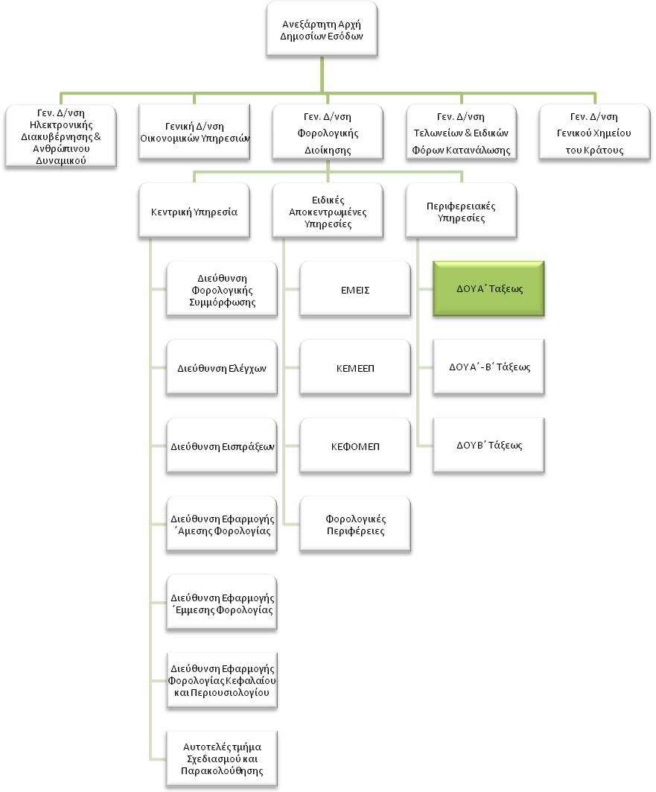

Άμεσα υφιστάμενοι:

Ο Προϊστάμενος της Δ.Ο.Υ. Α’ Τάξεως είναι άμεσος προϊστάμενος ενός (1) Προϊσταμένου Υποδιεύθυνσης, τριών (3) Προϊσταμένων Τμημάτων και ενός(1) Αυτοτελούς Γραφείου ως κατωτέρω :

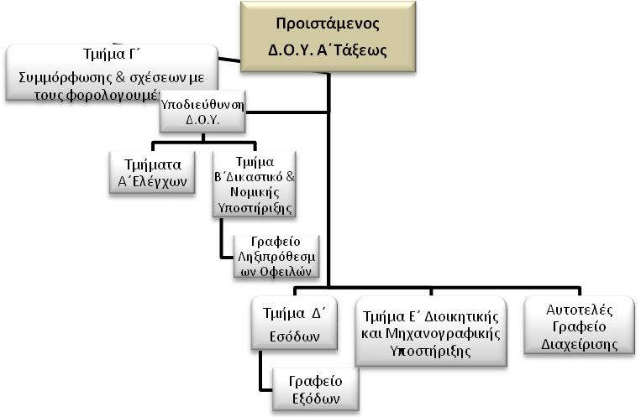

Σκοπός της θέσης εργασίας:
Ο ρόλος του Προϊσταμένου της Δ.Ο.Υ. Α΄ Τάξεως είναι να διασφαλίζει την εφαρμογή της νομοθεσίας και την βελτιστοποίηση των διαδικασιών για:
- Την πάταξη της φοροδιαφυγής και της φοροαποφυγής
- Την αποτελεσματική είσπραξη των εσόδων, που αφορούν στους φορολογούμενους της αρμοδιότητας της Δ.Ο.Υ.,
- Την μεγιστοποίηση των εσόδων που προέρχονται από τους ελέγχους, μέσω:
  - της εφαρμογής βέλτιστων και διαφανών διαδικασιών ελέγχου και είσπραξης αυτών και
  - μέσω της βελτίωσης της φορολογικής συμμόρφωσης των φορολογουμένων.

Ειδικές αρμοδιότητες
- Συμβάλλει στην αποτελεσματική Διοίκηση και βελτίωση της επιχειρησιακής απόδοσης της Περιφέρειας.
- Διοικεί την Δ.Ο.Υ. κατά τρόπο ώστε να διασφαλίζει την εύρυθμη λειτουργία της μέσω την αξιοποίησης και της ανάπτυξης του ανθρωπίνου δυναμικού της.
- Συμβάλλει στο πρόγραμμα μεταρρύθμισης της Α.Α.Δ.Ε. και προωθεί την επιτυχή υλοποίησή του.

Καθήκοντα
- Συμμετέχει στη διαμόρφωση πολιτικής στο πεδίο της αρμοδιότητάς του, υποβάλλοντας εισηγήσεις και συμμετέχοντας σε επιτροπές, ομάδες εργασίας και συλλογικά όργανα.
- Επιβλέπει την ορθή και ενιαία εφαρμογή της νομοθεσίας ανά φορολογικό αντικείμενο και προγραμματίζει και συντονίζει τις απαιτούμενες ενέργειες με σκοπό την επίτευξη των στόχων είσπραξης των εσόδων από κάθε είδους φόρο και παρακολουθεί την εφαρμογή των διαδικασιών ελέγχου, σύμφωνα με τα προγράμματα που έχουν αναπτυχθεί από τη Διεύθυνση Ελέγχων και των σύγχρονων τεχνικών είσπραξης των οφειλών όπως έχουν υιοθετηθεί από τη Διεύθυνση Εισπράξεων
- Μεριμνά, σε συνεργασία με τον Υποδιευθυντή, για τη νομική υποστήριξη της ΔΟΥ, για αντικρούσεις προσφυγών και ενδικοφανών προσφυγών κατά πράξεων αυτού, καθώς και επί ενδίκων μέσων, που ασκούνται από φορολογούμενους.
- Υποβάλλει έγγραφες αναφορές προς τον Προϊστάμενο της Φορολογικής Περιφέρειας για θέματα που άπτονται των ενδεχόμενων προβλημάτων στη λειτουργία της Δ.Ο.Υ., καθώς και προτεινόμενους τρόπους αντιμετώπισής τους.
- Ενημερώνεται σε εβδομαδιαία βάση από τον Υποδιευθυντή και τους Τμηματάρχες για θέματα της αρμοδιότητάς τους με σκοπό την τακτοποίηση αυτών και την επίτευξη των στόχων της Δ.Ο.Υ.
- Διαχειρίζεται, συντονίζει και μεριμνά για την αποτελεσματική τοποθέτηση, την αξιολόγηση και την ανάπτυξη του ανθρώπινου δυναμικού της Δ.Ο.Υ. σε συνεργασία με τους Προϊσταμένους των Τμημάτων με σκοπό την αποδοτικότερη αξιοποίηση του ποροσκοπικού και την βέλτιστη λειτουργία της Δ.Ο.Υ.
- Μεριμνά για την υλοποίηση του σχεδίου διενέργειας Μερικών Επιτόπιων Ελέγχων.
- Καθορίζει και επιβλέπει την διαδικασία παρακολούθησης, υλοποίησης και αξιολόγησης των στόχων της Δ.Ο.Υ. και διασφαλίζει την έγκαιρη επίτευξή τους, μέσω της ενεργής εποπτείας των υφισταμένων, την παροχή κατευθύνσεων και την ανάληψη πρωτοβουλιών για την επίλυση θεμάτων.
- Επικοινωνεί: α) με φορολογούμενους προσωπικά, σε περιπτώσεις που ανακύπτουν ζητήματα αυξημένης δυσκολίας, β) σε συχνή βάση με τους Προϊσταμένους των Γενικών Διευθύνσεων και των Διευθύνσεων της Α.Α.Δ.Ε.για θέματα σχετικά με το έργο της υπηρεσίας, γ) τακτικά με τρίτους φορείς εντός και εκτός Υπουργείου Οικονομικών, με σκοπό τη συλλογή, τη διασταύρωση, την ανάλυση και την ανταλλαγή στοιχείων, πληροφοριών και απόψεων.

Χρήση πόρων/εργαλεία
- Αξιοποιεί σε περιοδική βάση τις ηλεκτρονικές βάσεις δεδομένων της Α.Α.Δ.Ε. (TAXIS, ELENXIS) με σκοπό την άντληση πληροφοριών και στοιχείων.
- Χρήση υπηρεσιών διαδικτύου / ηλεκτρονικού ταχυδρομείου

Ειδικές συνθήκες εργασίας
- Συνθήκες εργασίας σε περιβάλλον συναισθηματικού φόρτου και χρονικών προθεσμιών (άμεση επαφή με φορολογούμενους σε περιπτώσεις αυξημένης δυσκολίας).

Απαιτούμενα τυπικά προσόντα
Τυπικές προϋποθέσεις, κλάδος και κατηγορία όπως ορίζονται στο άρθρο 26 του ν. 4389/16 και τον Οργανισμό της Α.Α.Δ.Ε.
Επιθυμητή Εμπειρία
- Θητεία (1) έτους σε θέση πρ/νου Δ/νσης αντίστοιχης οργανικής μονάδας ή
- Θητεία (2) ετών σε θέση πρ/νου Υπδ/νσης αντίστοιχης οργανικής μονάδας, ή
- Θητεία (3) ετών σε θέση ευθύνης πρ/νου τμήματος αντίστοιχης οργανικής μονάδας

Λοιπά επιθυμητά προσόντα
- Πτυχίο Α.Ε.Ι-Α.Τ.Ε.Ι. συναφές με τα αντικείμενα της Θέση, κατά προτίμηση Νομικής, Οικονομικών, ή Διοικητικών σχολών της ημεδαπής ή της αλλοδαπής ή πτυχίο ή δίπλωμα τμημάτων Α.Ε.Ι-Α.Τ.Ε.Ι. της ημεδαπής ή αλλοδαπής οποιασδήποτε κατεύθυνσης με αναγνωρισμένο μεταπτυχιακό ή διδακτορικό τίτλο σπουδών νομικής, οικονομικής ή διοικητικής κατεύθυνσης.
- Ενδελεχή γνώση και κατανόηση των αντικειμένων και της σχετικής νομοθεσίας για τα αντικείμενα της Θέσης.
- Μεταπτυχιακός τίτλος σπουδών σε συναφές προς τη Διεύθυνση αντικείμενο.
- Καλή γνώση της αγγλικής γλώσσας (όπως αυτή ορίζεται από το Α.Σ.Ε.Π.).
- Γνώση χειρισμού ηλεκτρονικών υπολογιστών στα αντικείμενα: α) επεξεργασίας κειμένων, β) υπολογιστικών φύλλων και γ) υπηρεσιών διαδικτύου
- Αποφοίτηση από την Εθνική Σχολή Δημόσιας Διοίκησης.
- Διοικητικές, επικοινωνιακές και ηγετικές ικανότητες.
- Δεξιότητες επίλυσης προβλημάτων, λήψης αποφάσεων, παρακίνησης και διαχείρισης απόδοσης.

Προφίλ Ικανοτήτων
ΘΕΣΗ ΕΡΓΑΣΙΑΣ : Προϊστάμενος Δ.Ο.Υ
Ικανότητες | Απαιτούμενο επίπεδο επάρκειας
Επαγγελματικές ικανότητες | Επίπεδο 1 | Επίπεδο 2 | Επίπεδο 3 | Επίπεδο 4
Επαγγελματικές ικανότητες
1. Ομαδική Εργασία και Συνεργασία
2. Γραπτή και Προφορική Επικοινωνία
3. Λήψη Αποφάσεων
4. Επίλυση Προβλημάτων
5. Προσανατολισμός στα Αποτελέσματα
6. Προσανατολισμός στον αποδέκτη υπηρεσιών (πολίτη, συνάδελφο)
7. Προσαρμοστικότητα
8. Διαχείριση Τεχνολογίας
Επιχειρησιακές Ικανότητες
1. Φορολογική νομοθεσία
2. Φορολογικές διαδικασίες
3. Γνώσεις διοικητικής εκτέλεσης
4. Φορολογικός Έλεγχος
5. Έρευνα εκπλήρωσης φορολογικών υποχρεώσεων
Ικανότητες Διοίκησης
1. Ηγεσία
2. Διαχείριση ανθρώπινων πόρων
ΠΑΡΑΡΤΗΜΑ V

ΠΕΡΙΓΡΑΜΜΑ ΘΕΣΗΣ ΕΡΓΑΣΙΑΣ
Τίτλος της θέσης εργασίας: Προϊστάμενος Δ.Ο.Υ. Α΄ - Β΄ Τάξεως

Γενική Διεύθυνση: Φορολογικής Διοίκησης

Άμεσα Προϊστάμενος: Προϊστάμενος Γενικής Διεύθυνσης Φορολογικής Διοίκησης

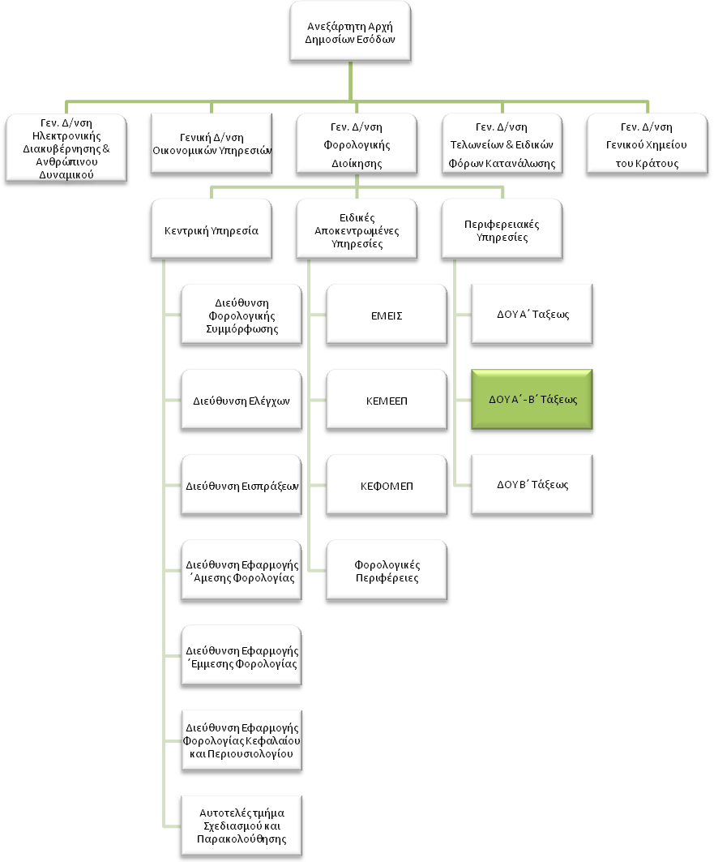

Άμεσα υφιστάμενοι:

Ο Προϊστάμενος της Δ.Ο.Υ. Α’ – Β΄ Τάξεως είναι άμεσος προϊστάμενος τριών (3) Προϊσταμένων Τμημάτων και ενός(1) Αυτοτελούς Γραφείου , ως κατωτέρω :

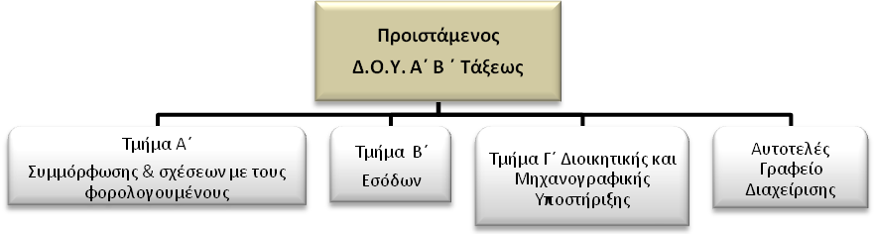

Σκοπός της θέσης εργασίας:
Ο ρόλος του Προϊσταμένου της Δ.Ο.Υ. Α΄- Β΄ Τάξεως είναι να διασφαλίζει την εφαρμογή της νομοθεσίας και την τις βελτιστοποίηση των διαδικασιών για:
- την πάταξη της φοροδιαφυγής και της φοροαποφυγής
- την αποτελεσματική είσπραξη των εσόδων από τους φορολογούμενους της αρμοδιότητας της Δ.Ο.Υ.
- την παροχή υψηλής ποιότητας υπηρεσιών στους φορολογουμένους και την εύρυθμη λειτουργία της Δ.Ο.Υ.

Ειδικές αρμοδιότητες
- Συμβάλει στην αποτελεσματική Διοίκηση και βελτίωση της επιχειρησιακής απόδοσης της Περιφέρειας.
- Διοικεί την Δ.Ο.Υ. κατά τρόπο ώστε να διασφαλίζει την εύρυθμη λειτουργία της μέσω την αξιοποίησης και της ανάπτυξης του ανθρωπίνου δυναμικού της.
- Συμβάλλει στο πρόγραμμα μεταρρύθμισης της Α.Α.Δ.Ε. και προωθεί την επιτυχή υλοποίησή του.

Καθήκοντα

- Συμμετέχει στη διαμόρφωση πολιτικής στο πεδίο της αρμοδιότητάς του, υποβάλλοντας εισηγήσεις και γνωμοδοτήσεις και συμμετέχοντας σε επιτροπές, ομάδες εργασίας και συλλογικά όργανα.
- Επιβλέπει την ορθή και ενιαία εφαρμογή της νομοθεσίας και προγραμματίζει και συντονίζει τις απαιτούμενες ενέργειες με σκοπό την επίτευξη των στόχων είσπραξης των εσόδων από κάθε είδους φόρο και παρακολουθεί την εφαρμογή σύγχρονων τεχνικών είσπραξης των οφειλών όπως έχουν υιοθετηθεί από τη Διεύθυνση Εισπράξεων.
- Υποβάλλει έγγραφες αναφορές προς τον Προϊστάμενο της Φορολογικής Περιφέρειας για θέματα που άπτονται των ενδεχόμενων προβλημάτων στη λειτουργία της Δ.Ο.Υ., καθώς και προτεινόμενους τρόπους αντιμετώπισής τους.
- Προωθεί την αποτελεσματική εξυπηρέτηση των φορολογουμένων μέσω της επικοινωνίας με αυτούς για την επίλυση θεμάτων αρμοδιότητας της Δ.Ο.Υ.
- Ενημερώνεται σε εβδομαδιαία βάση από τους Τμηματάρχες για θέματα της αρμοδιότητάς τους με σκοπό την τακτοποίηση αυτών και την επίτευξη των στόχων της Δ.Ο.Υ.
- Καθορίζει και επιβλέπει την διαδικασία παρακολούθησης, υλοποίησης και αξιολόγησης των στόχων της Δ.Ο.Υ. και διασφαλίζει την έγκαιρη επίτευξή τους, μέσω της ενεργής εποπτείας των υφισταμένων, την παροχή κατευθύνσεων και την ανάληψη πρωτοβουλιών για την επίλυση θεμάτων.
- Μεριμνά για την υλοποίηση του σχεδίου διενέργειας Μερικών Επιτόπιων Ελέγχων.
- Διαχειρίζεται, συντονίζει και μεριμνά για την αποτελεσματική τοποθέτηση, την αξιολόγηση και την ανάπτυξη του ανθρώπινου δυναμικού της Δ.Ο.Υ. σε συνεργασία με τους Προϊσταμένους των Τμημάτων με σκοπό την αποδοτικότερη αξιοποίηση του προσωπικού και την βέλτιστη λειτουργία της Δ.Ο.Υ.
- Επικοινωνεί: α) με φορολογούμενους προσωπικά, σε περιπτώσεις που ανακύπτουν ζητήματα αυξημένης δυσκολίας, β) σε συχνή βάση με τους Προϊσταμένους των Γενικών Διευθύνσεων και των Διευθύνσεων της Α.Α.Δ.Ε. για θέματα σχετικά με το έργο της υπηρεσίας, γ) τακτικά με τρίτους φορείς εντός και εκτός Υπουργείου Οικονομικών, με σκοπό τη συλλογή, τη διασταύρωση, την ανάλυση και την ανταλλαγή στοιχείων, πληροφοριών και απόψεων.

Χρήση πόρων/εργαλεία
- Αξιοποιεί σε περιοδική βάση τις ηλεκτρονικές βάσεις δεδομένων της Α.Α.Δ.Ε. (TAXIS) με σκοπό την άντληση πληροφοριών και στοιχείων.

Ειδικές συνθήκες εργασίας
Συνθήκες εργασίας σε περιβάλλον συναισθηματικού φόρτου και χρονικών προθεσμιών (επαφή με φορολογούμενους σε περιπτώσεις αυξημένης δυσκολίας).
Απαιτούμενα τυπικά προσόντα
Τυπικές προϋποθέσεις, κλάδος και κατηγορία όπως ορίζονται στο άρθρο 26 του ν. 4389/16 και τον Οργανισμό της Α.Α.Δ.Ε.
Επιθυμητή Εμπειρία
- Θητεία (1) έτους σε θέση πρ/νου Δνσης αντίστοιχης οργανικής μονάδας ή
- Θητεία (2) ετών σε θέση πρ/νου Υπδνσης αντίστοιχης οργανικής μονάδας, ή
- Θητεία (3) ετών σε θέση ευθύνης πρ/νου τμήματος αντίστοιχης οργανικής μονάδας
Λοιπά επιθυμητά προσόντα
- Πτυχίο Α.Ε.Ι.-Α.Τ.Ε.Ι. συναφές με τα αντικείμενα της Θέσης, κατά προτίμηση Νομικής, Οικονομικών, ή Διοικητικών σχολών της ημεδαπής ή της αλλοδαπής ή πτυχίο ή δίπλωμα τμημάτων Α.Ε.Ι.-Α.Τ.Ε.Ι. της ημεδαπής ή αλλοδαπής οποιασδήποτε κατεύθυνσης με αναγνωρισμένο μεταπτυχιακό ή διδακτορικό τίτλο σπουδών νομικής, οικονομικής ή διοικητικής κατεύθυνσης.
- Ενδελεχή γνώση και κατανόηση των αντικειμένων και της σχετικής νομοθεσίας για τα αντικείμενα της Θέσης
- Μεταπτυχιακός τίτλος σπουδών σε συναφές προς τη Διεύθυνση αντικείμενο.
- Καλή γνώση της αγγλικής γλώσσας (όπως αυτή ορίζεται από το Α.Σ.Ε.Π.).
- Γνώση χειρισμού ηλεκτρονικών υπολογιστών στα αντικείμενα: α) επεξεργασίας κειμένων, β) υπολογιστικών φύλλων και γ) υπηρεσιών διαδικτύου
- Αποφοίτηση από την Εθνική Σχολή Δημόσιας Διοίκησης.
- Διοικητικές, επικοινωνιακές και ηγετικές ικανότητες.
- Δεξιότητες επίλυσης προβλημάτων, λήψης αποφάσεων, παρακίνησης και διαχείρισης απόδοσης.

Προφίλ ικανοτήτων
ΘΕΣΗ ΕΡΓΑΣΙΑΣ : Προϊστάμενος Δ.Ο.Υ Α – Β Τάξης
Ικανότητες | Απαιτούμενο επίπεδο επάρκειας
Επαγγελματικές ικανότητες | Επίπεδο 1 | Επίπεδο 2 | Επίπεδο 3 | Επίπεδο 4
Επαγγελματικές ικανότητες
1. Ομαδική Εργασία και Συνεργασία
2. Γραπτή και Προφορική Επικοινωνία
3. Λήψη Αποφάσεων
4. Επίλυση Προβλημάτων
5. Προσανατολισμός στα Αποτελέσματα
6. Προσανατολισμός στον αποδέκτη υπηρεσιών (πολίτη, συνάδελφο)
7. Προσαρμοστικότητα
8. Διαχείριση Τεχνολογίας
Επιχειρησιακές Ικανότητες
1. Φορολογική νομοθεσία
2. Φορολογικές διαδικασίες
3. Γνώσεις διοικητικής εκτέλεσης
4. Φορολογικός Έλεγχος
5. Έρευνα εκπλήρωσης φορολογικών υποχρεώσεων
Ικανότητες Διοίκησης
1. Ηγεσία
2. Διαχείριση ανθρώπινων πόρων
ΠΑΡΑΡΤΗΜΑ VΙ

ΠΕΡΙΓΡΑΜΜΑ ΘΕΣΗΣ ΕΡΓΑΣΙΑΣ
Τίτλος της θέσης εργασίας: Προϊστάμενος Υποδιεύθυνσης Δ.Ο.Υ. Α΄ Τάξεως
Γενική Διεύθυνση: Φορολογικής Διοίκησης
Άμεσα Προϊστάμενος: Προϊστάμενος Δ.Ο.Υ. Α΄ Τάξεως

Άμεσα υφιστάμενοι:

Ο Προϊστάμενος της Υποδιεύθυνσης Δ.Ο.Υ. Α’ Τάξεως είναι άμεσος προϊστάμενος από ένα (1) έως και δέκα (10) Προϊσταμένων Τμημάτων Ελέγχου και ενός (1) Προϊσταμένου Τμήματος Δικαστικού & Νομικού Υποστήριξης ως κατωτέρω :

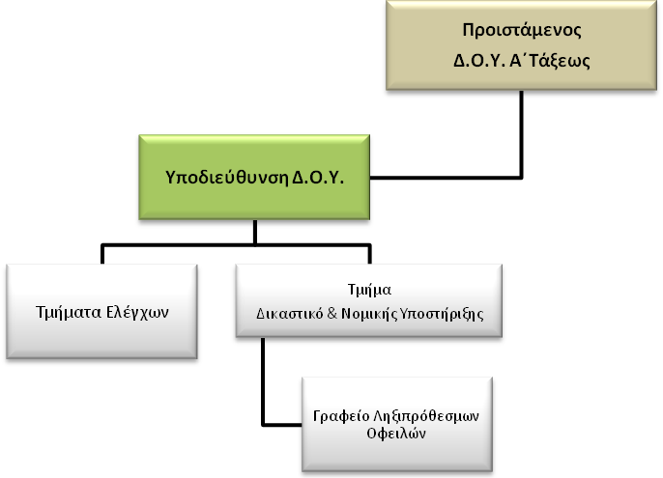

Σκοπός της θέσης εργασίας:
Ο ρόλος του Προϊσταμένου της Υποδιεύθυνσης Δ.Ο.Υ. Α΄ Τάξεως είναι –σε συνεργασία με τον Προϊστάμενο της Δ.Ο.Υ. - να διασφαλίζει την εφαρμογή της νομοθεσίας και την αποδοτικότητα των διαδικασιών για:
- την μεγιστοποίηση των εσόδων που προέρχονται από τους ελέγχους, μέσω:
  - της εφαρμογής βέλτιστων και διαφανών διαδικασιών ελέγχου και είσπραξης αυτών και
  - μέσω της βελτίωσης της φορολογικής συμμόρφωσης των φορολογουμένων.
- την επίτευξη των στόχων είσπραξης των εσόδων από κάθε είδους φόροόπως αυτοί έχουν τεθεί από την Διεύθυνση Εισπράξεων της Γενικής Διεύθυνσης Φορολογικής Διοίκησης.

Ειδικές αρμοδιότητες
- Συμβάλλει στην αποτελεσματική Διοίκηση και βελτίωση της επιχειρησιακής απόδοσης της Δ.Ο.Υ., σύμφωνα με τι κατευθύνσεις του Προϊσταμένου αυτής.
- Διοικεί την Υποδιεύθυνση κατά τρόπο ώστε να διασφαλίζει την εύρυθμη λειτουργία της μέσω την αξιοποίησης και της ανάπτυξης του ανθρωπίνου δυναμικού της.
- Συμβάλλει στο πρόγραμμα μεταρρύθμισης της Α.Α.Δ.Ε. και προωθεί την επιτυχή υλοποίησή του.

Καθήκοντα
- Συντονίζει τους Προϊσταμένους των Τμημάτων για τη διενέργεια ελέγχων επί των φορολογούμενων και των επιχειρήσεων αρμοδιότητας της Δ.Ο.Υ. όπως καθορίζονται από αποφάσεις του Διοικητή της Α.Α.Δ.Ε., καθώς και φορολογικών ελέγχων για τη διαπίστωση της συμμόρφωσης των φορολογουμένων και τον εντοπισμό εισοδημάτων και περιουσιακών στοιχείων που δεν έχουν δηλωθεί.
- Κατανέμει τη στοχοθεσία των ελέγχων σε συνεργασία με τον επόπτη όπως έχουν τεθεί από τη Διεύθυνση Ελέγχων, ελέγχει την αποτελεσματική διενέργεια τους και εποπτεύει την παρακολούθηση της πορείας αυτών.
- Προωθεί και συντονίζει την τήρηση όλων των σχετικών ελεγκτικών προτύπων, που έχουν εκπονηθεί από τη Διεύθυνση Ελέγχων και συντονίζει την εφαρμογή βέλτιστων πρακτικών, διαδικασιών, κανόνων και οδηγιών που έχουν τεθεί από τις αρμόδιες Υπηρεσίες της Γενικής Διεύθυνσης Φορολογικής Διοίκησης.
- Προωθεί και εποπτεύει τις απαιτούμενες ενέργειες με σκοπό την επίτευξη των στόχων είσπραξης των εσόδων από κάθε είδους φόρο και παρακολουθεί την εφαρμογή σύγχρονων τεχνικών είσπραξης των οφειλών όπως έχουν υιοθετηθεί από τη Διεύθυνση Εισπράξεων.
- Συντονίζει τις ενέργειες για την λήψη όλων των μέτρων που προβλέπονται στην κείμενη νομοθεσία για την είσπραξη των φόρων, τη διακοπή της παραγραφής, την επιβολή προστίμων και τόκων, τον συμψηφισμό ποσών, τη διασφάλιση των οφειλών στο Δημόσιο και την αναγκαστική εκτέλεση αυτών.
- Υποστηρίζει τη διενέργεια στατιστικών αναλύσεων και διασταυρώσεων επί των εισπράξεων της ΔΟΥ από τις αρμόδιες Διευθύνσεις, παρέχοντας τα απαιτούμενα στοιχεία και διασφαλίζοντας την ακρίβεια και την εγκυρότητά τους. Επιβλέπει, ελέγχει και συντονίζει την επεξεργασία και την πορεία των υποβληθεισών καταγγελιών.
- Μεριμνά, σε συνεργασία με τον Προϊστάμενο του Τμήματος Δικαστικού, για τη νομική υποστήριξη της ΔΟΥ, για αντικρούσεις επί προσφυγών κατά πράξεων αυτού, καθώς και επί ενδίκων μέσων, που ασκούνται από φορολογούμενους.
- Επικοινωνεί: α) με φορολογούμενους προσωπικά, σε περιπτώσεις που ανακύπτουν ζητήματα αυξημένης δυσκολίας, β) σε συχνή βάση με τους Προϊσταμένους και με Επιτελικά Στελέχη των Γενικών Διευθύνσεων και των Διευθύνσεων της Α.Α.Δ.Ε. για θέματα σχετικά με το έργο της υπηρεσίας, γ) τακτικά με τρίτους φορείς εντός και εκτός Υπουργείου Οικονομικών, με σκοπό τη συλλογή, τη διασταύρωση, την ανάλυση και την ανταλλαγή στοιχείων, πληροφοριών και απόψεων.

Χρήση πόρων/εργαλεία
- Αξιοποιεί σε τακτική βάση τις ηλεκτρονικές βάσεις δεδομένων της Α.Α.Δ.Ε. (TAXIS, ELENXIS) με σκοπό την άντληση πληροφοριών και στοιχείων.

Ειδικές συνθήκες εργασίας
Συνθήκες εργασίας σε περιβάλλον συναισθηματικού φόρτου και χρονικών προθεσμιών (εποπτεία ελέγχων είσπραξης & βεβαίωσης – παραγραφών).

Απαιτούμενα τυπικά προσόντα
Τυπικές προϋποθέσεις, κλάδος και κατηγορία όπως ορίζονται στο άρθρο 26 του ν. 4389/16 και τον Οργανισμό της Α.Α.Δ.Ε.
Επιθυμητή Εμπειρία
- Θητεία (1) έτους σε θέση πρ/νου Δνσης ή Υπδνσης αντίστοιχης οργανικής μονάδας ή
- Θητεία (2) ετών σε θέση πρ/νου Υπνσης ή Δνσης στην οικεία επιχειρησιακή Διοίκηση ή
- Θητεία (3) ετών σε θέση ευθύνης πρ/νου τμήματος αντίστοιχης Δνσης ή Υπνσης
Λοιπά επιθυμητά προσόντα
- Πτυχίο Α.Ε.Ι.-Α.Τ.Ε.Ι. συναφές με τα αντικείμενα της Θέσης, κατά προτίμηση Νομικής, Οικονομικών, ή Διοικητικών σχολών της ημεδαπής ή της αλλοδαπής ή πτυχίο ή δίπλωμα τμημάτων Α.Ε.Ι.-Α.Τ.Ε.Ι. της ημεδαπής ή αλλοδαπής οποιασδήποτε κατεύθυνσης με αναγνωρισμένο μεταπτυχιακό ή διδακτορικό τίτλο σπουδών νομικής, οικονομικής ή διοικητικής κατεύθυνσης.
- Ενδελεχή γνώση και κατανόηση των αντικειμένων και της σχετικής νομοθεσίας για τα αντικείμενα της Θέσης
- Μεταπτυχιακός τίτλος σπουδών σε συναφές προς τη Διεύθυνση αντικείμενο.
- Καλή γνώση της αγγλικής γλώσσας (όπως αυτή ορίζεται από το Α.Σ.Ε.Π.).
- Γνώση χειρισμού ηλεκτρονικών υπολογιστών στα αντικείμενα: α) επεξεργασίας κειμένων, β) υπολογιστικών φύλλων και γ) υπηρεσιών διαδικτύου
- Αποφοίτηση από την Εθνική Σχολή Δημόσιας Διοίκησης.
- Διοικητικές, επικοινωνιακές και ηγετικές ικανότητες.
- Δεξιότητες επίλυσης προβλημάτων, λήψης αποφάσεων, παρακίνησης και διαχείρισης απόδοσης.
Προφίλ ικανοτήτων
ΘΕΣΗ ΕΡΓΑΣΙΑΣ : Προϊστάμενος Υποδ/νσης Δ.Ο.Υ
Ικανότητες | Απαιτούμενο επίπεδο επάρκειας
Επαγγελματικές ικανότητες | Επίπεδο 1 | Επίπεδο 2 | Επίπεδο 3 | Επίπεδο 4
Επαγγελματικές ικανότητες
1. Ομαδική Εργασία και Συνεργασία
2. Γραπτή και Προφορική Επικοινωνία
3. Λήψη Αποφάσεων
4. Επίλυση Προβλημάτων
5. Προσανατολισμός στα Αποτελέσματα
6. Προσανατολισμός στον αποδέκτη υπηρεσιών (πολίτη, συνάδελφο)
7. Προσαρμοστικότητα
8. Διαχείριση Τεχνολογίας
Επιχειρησιακές Ικανότητες
1. Φορολογική νομοθεσία
2. Φορολογικές διαδικασίες
3. Γνώσεις διοικητικής εκτέλεσης
4. Φορολογικός Έλεγχος
5. Έρευνα εκπλήρωσης φορολογικών υποχρεώσεων
Ικανότητες Διοίκησης
1. Ηγεσία
2. Διαχείριση ανθρώπινων πόρων

ΠΑΡΑΡΤΗΜΑ VΙΙ

ΠΕΡΙΓΡΑΜΜΑ ΘΕΣΗΣ ΕΡΓΑΣΙΑΣ
Τίτλος της θέσης εργασίας: Προϊστάμενος Υποδιεύθυνσης Δ.Ο.Υ. Φ.Α.Ε.
Γενική Διεύθυνση: Φορολογικής Διοίκησης
Άμεσα Προϊστάμενος: Προϊστάμενος Δ.Ο.Υ. Α΄ Τάξεως

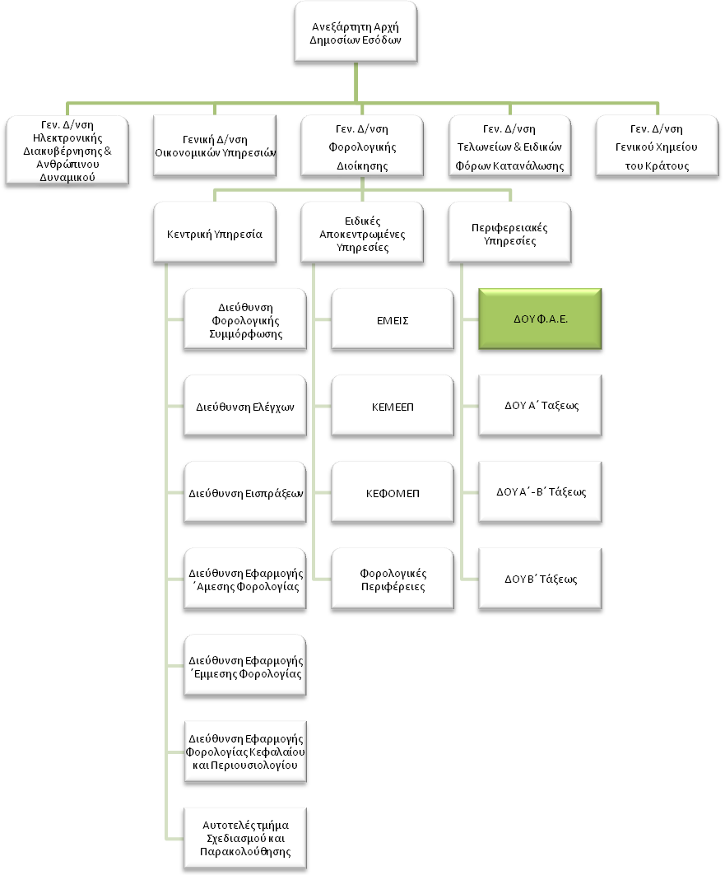

Άμεσα υφιστάμενοι:

Ο Προϊστάμενος της Υποδιεύθυνσης Δ.Ο.Υ. Α’ Τάξεως είναι άμεσος προϊστάμενος από ένα (1) έως και δέκα (10) Προϊσταμένων Τμημάτων Ελέγχου και ενός (1) Προϊσταμένου Τμήματος Δικαστικού & Νομικού Υποστήριξης ως κατωτέρω :

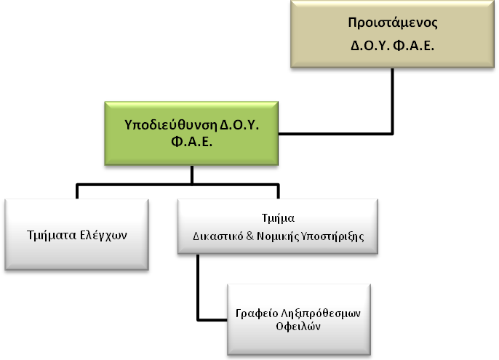

Σκοπός της θέσης εργασίας:
Ο ρόλος του Προϊσταμένου της Υποδιεύθυνσης Δ.Ο.Υ. Α΄ Τάξεως είναι –σε συνεργασία με τον Προϊστάμενο της Δ.Ο.Υ. - να διασφαλίζει την εφαρμογή της νομοθεσίας και την αποδοτικότητα των διαδικασιών Φορολογίας Ανωνύμων Εταιρειών για:
- την μεγιστοποίηση των εσόδων που προέρχονται από τους ελέγχους, μέσω:
  - της εφαρμογής βέλτιστων και διαφανών διαδικασιών ελέγχου και είσπραξης αυτών και
  - μέσω της βελτίωσης της φορολογικής συμμόρφωσης των φορολογουμένων.
- την επίτευξη των στόχων είσπραξης των εσόδων από κάθε είδους φόροόπως αυτοί έχουν τεθεί από την Διεύθυνση Εισπράξεων της Γενικής Διεύθυνσης Φορολογικής Διοίκησης.

Ειδικές αρμοδιότητες
- Συμβάλλει στην αποτελεσματική Διοίκηση και βελτίωση της επιχειρησιακής απόδοσης της Δ.Ο.Υ., σύμφωνα με τι κατευθύνσεις του Προϊσταμένου αυτής.
- Διοικεί την Υποδιεύθυνση κατά τρόπο ώστε να διασφαλίζει την εύρυθμη λειτουργία της μέσω την αξιοποίησης και της ανάπτυξης του ανθρωπίνου δυναμικού της.
- Συμβάλλει στο πρόγραμμα μεταρρύθμισης της Α.Α.Δ.Ε. και προωθεί την επιτυχή υλοποίησή του.

Καθήκοντα
- Συντονίζει τους Προϊσταμένους των Τμημάτων για τη διενέργεια ελέγχων επί των φορολογούμενων και των επιχειρήσεων αρμοδιότητας της Δ.Ο.Υ. όπως καθορίζονται από αποφάσεις του Διοικητή της Α.Α.Δ.Ε., καθώς και φορολογικών ελέγχων για τη διαπίστωση της συμμόρφωσης των φορολογουμένων και τον εντοπισμό εισοδημάτων και περιουσιακών στοιχείων που δεν έχουν δηλωθεί.
- Κατανέμει τη στοχοθεσία των ελέγχων σε συνεργασία με τον επόπτη όπως έχουν τεθεί από τη Διεύθυνση Ελέγχων, ελέγχει την αποτελεσματική διενέργεια τους και εποπτεύει την παρακολούθηση της πορείας αυτών.
- Προωθεί και συντονίζει την τήρηση όλων των σχετικών ελεγκτικών προτύπων, που έχουν εκπονηθεί από τη Διεύθυνση Ελέγχων και συντονίζει την εφαρμογή βέλτιστων πρακτικών, διαδικασιών, κανόνων και οδηγιών που έχουν τεθεί από τις αρμόδιες Υπηρεσίες της Γενικής Διεύθυνσης Φορολογικής Διοίκησης.
- Προωθεί και εποπτεύει τις απαιτούμενες ενέργειες με σκοπό την επίτευξη των στόχων είσπραξης των εσόδων από κάθε είδους φόρο και παρακολουθεί την εφαρμογή σύγχρονων τεχνικών είσπραξης των οφειλών όπως έχουν υιοθετηθεί από τη Διεύθυνση Εισπράξεων.
- Συντονίζει τις ενέργειες για την λήψη όλων των μέτρων που προβλέπονται στην κείμενη νομοθεσία για την είσπραξη των φόρων, τη διακοπή της παραγραφής, την επιβολή προστίμων και τόκων, τον συμψηφισμό ποσών, τη διασφάλιση των οφειλών στο Δημόσιο και την αναγκαστική εκτέλεση αυτών.
- Υποστηρίζει τη διενέργεια στατιστικών αναλύσεων και διασταυρώσεων επί των εισπράξεων της ΔΟΥ από τις αρμόδιες Διευθύνσεις, παρέχοντας τα απαιτούμενα στοιχεία και διασφαλίζοντας την ακρίβεια και την εγκυρότητά τους. Επιβλέπει, ελέγχει και συντονίζει την επεξεργασία και την πορεία των υποβληθεισών καταγγελιών.
- Μεριμνά, σε συνεργασία με τον Προϊστάμενο του Τμήματος Δικαστικού, για τη νομική υποστήριξη της ΔΟΥ, για αντικρούσεις επί προσφυγών κατά πράξεων αυτού, καθώς και επί ενδίκων μέσων, που ασκούνται από φορολογούμενους.
- Επικοινωνεί: α) με φορολογούμενους προσωπικά, σε περιπτώσεις που ανακύπτουν ζητήματα αυξημένης δυσκολίας, β) σε συχνή βάση με τους Προϊσταμένους και με Επιτελικά Στελέχη των Γενικών Διευθύνσεων και των Διευθύνσεων της Α.Α.Δ.Ε. για θέματα σχετικά με το έργο της υπηρεσίας, γ) τακτικά με τρίτους φορείς εντός και εκτός Υπουργείου Οικονομικών, με σκοπό τη συλλογή, τη διασταύρωση, την ανάλυση και την ανταλλαγή στοιχείων, πληροφοριών και απόψεων.

Χρήση πόρων/εργαλεία
- Αξιοποιεί σε τακτική βάση τις ηλεκτρονικές βάσεις δεδομένων της Α.Α.Δ.Ε. (TAXIS, ELENXIS) με σκοπό την άντληση πληροφοριών και στοιχείων.

Ειδικές συνθήκες εργασίας
Συνθήκες εργασίας σε περιβάλλον συναισθηματικού φόρτου και χρονικών προθεσμιών (εποπτεία ελέγχων είσπραξης & βεβαίωσης – παραγραφών).

Απαιτούμενα τυπικά προσόντα
Τυπικές προϋποθέσεις, κλάδος και κατηγορία όπως ορίζονται στο άρθρο 26 του ν. 4389/16 και τον Οργανισμό της Α.Α.Δ.Ε.

Επιθυμητή Εμπειρία
- Θητεία (1) έτους σε θέση πρ/νου Δνσης ή Υπδνσης αντίστοιχης οργανικής μονάδας ή
- Θητεία (2) ετών σε θέση πρ/νου Υπνσης ή Δνσης στην οικεία επιχειρησιακή Διοίκηση ή
- Θητεία (3) ετών σε θέση ευθύνης πρ/νου τμήματος αντίστοιχης Δνσης ή Υπνσης

Λοιπά επιθυμητά προσόντα
- Πτυχίο Α.Ε.Ι.-Α.Τ.Ε.Ι. συναφές με τα αντικείμενα της Θέσης, κατά προτίμηση Νομικής, Οικονομικών ή Διοικητικών σχολών της ημεδαπής ή της αλλοδαπής ή πτυχίο ή δίπλωμα τμημάτων Α.Ε.Ι.-Α.Τ.Ε.Ι. της ημεδαπής ή αλλοδαπής οποιασδήποτε κατεύθυνσης με αναγνωρισμένο μεταπτυχιακό ή διδακτορικό τίτλο σπουδών νομικής, οικονομικής ή διοικητικής κατεύθυνσης.
- Ενδελεχή γνώση και κατανόηση των αντικειμένων και της σχετικής νομοθεσίας για τα αντικείμενα της Θέσης
- Μεταπτυχιακός τίτλος σπουδών σε συναφές προς τη Διεύθυνση αντικείμενο.
- Καλή γνώση της αγγλικής γλώσσας (όπως αυτή ορίζεται από το Α.Σ.Ε.Π.).
- Γνώση χειρισμού ηλεκτρονικών υπολογιστών στα αντικείμενα: α) επεξεργασίας κειμένων, β) υπολογιστικών φύλλων και γ) υπηρεσιών διαδικτύου
- Αποφοίτηση από την Εθνική Σχολή Δημόσιας Διοίκησης.
- Διοικητικές, επικοινωνιακές και ηγετικές ικανότητες.
- Δεξιότητες επίλυσης προβλημάτων, λήψης αποφάσεων, παρακίνησης και διαχείρισης απόδοσης.

Προφίλ ικανοτήτων

ΘΕΣΗ ΕΡΓΑΣΙΑΣ : Προϊστάμενος Υποδ/νσης Δ.Ο.Υ Φ.Α.Ε.
Ικανότητες | Απαιτούμενο επίπεδο επάρκειας
Επαγγελματικές ικανότητες | Επίπεδο 1 | Επίπεδο 2 | Επίπεδο 3 | Επίπεδο 4
Επαγγελματικές ικανότητες
1. Ομαδική Εργασία και Συνεργασία
2. Γραπτή και Προφορική Επικοινωνία
3. Λήψη Αποφάσεων
4. Επίλυση Προβλημάτων
5. Προσανατολισμός στα Αποτελέσματα
6. Προσανατολισμός στον αποδέκτη υπηρεσιών (πολίτη, συνάδελφο)
7. Προσαρμοστικότητα
8. Διαχείριση Τεχνολογίας
Επιχειρησιακές Ικανότητες
1. Φορολογική νομοθεσία
2. Φορολογικές διαδικασίες
3. Γνώσεις διοικητικής εκτέλεσης
4. Φορολογικός Έλεγχος
5. Έρευνα εκπλήρωσης φορολογικών υποχρεώσεων
Ικανότητες Διοίκησης
1. Ηγεσία
2. Διαχείριση ανθρώπινων πόρων

ΠΙΝΑΚΑΣ ΔΙΑΝΟΜΗΣ
ΑΠΟΔΕΚΤΕΣ ΓΙΑ ΕΝΕΡΓΕΙΑ
- Δ/νσεις, Τμήματα/Αυτοτελή Τμήματα και Αυτοτελή Γραφεία των Υπηρεσιών που υπάγονται απευθείας στο Διοικητή της Αρχής (Α.Α.Δ.Ε).
- Δ/νσεις, Τμήματα/Αυτοτελή Τμήματα και Αυτοτελή Γραφεία της Κεντρικής Υπηρεσίας των Γενικών Διευθύνσεων της Α.Α.Δ.Ε.
- Ειδικές Αποκεντρωμένες Υπηρεσίες των Γενικών Διευθύνσεων της Α.Α.Δ.Ε.
- Περιφερειακές Υπηρεσίες της Α.Α.Δ.Ε.:
α) Δημόσιες Οικονομικές Υπηρεσίες (Δ.Ο.Υ).
β) Τελωνειακές Υπηρεσίες
γ) Χημικές Υπηρεσίες

ΠΡΟΣ ΚΟΙΝΟΠΟΙΗΣΗ
- Ειδικό Νομικό Γραφείο Δημοσίων Εσόδων- Γραφείο κ. Προέδρου

ΕΣΩΤΕΡΙΚΗ ΔΙΑΝΟΜΗ
- Γραφείο κ. Διοικητή της Ανεξάρτητης Αρχής Δημοσίων Εσόδων
- Γραφεία κ.κ. Προϊσταμένων των Γενικών Διευθύνσεων της Ανεξάρτητης Αρχής Δημοσίων Εσόδων
- Διεύθυνση Υποστήριξης Ηλεκτρονικών Υπηρεσιών, της Α.Α.Δ.Ε. με την παράκληση να αναρτηθεί στον ιστότοπο www.aade.gr
- Διεύθυνση Διαχείρισης Ανθρώπινου Δυναμικού/Τμήματα: Α΄, Β΄, Γ΄, Δ΄ & Ε΄

Έως την ημερομηνία λήξης της προθεσμίας της πρόσκλησης πλήρωσης θέσεων ευθύνης
Συμπληρώνεται από την υπηρεσία
Συμπληρώνεται από την υπηρεσία
Συμπληρώνεται από την υπηρεσία
Συμπληρώνεται από την υπηρεσία
Χρόνος προϋπηρεσίας που έχει διανυθεί στο δημόσιο και έχει αναγνωρισθεί, σύμφωνα με τις διατάξεις του άρθρου 98 του Υ.Κ., όπως αντικαταστάθηκε με το άρθρο 26 του ν.4369/2016 (Α΄33) σε συνδυασμό με το άρθρο 11 του ν.4354/2015 (Α΄176).
Kατά την πρώτη εφαρμογή του άρθρου 38, παρ.7 του ν.4389/2016 (Α΄94), ο υποψήφιος λαμβάνει τον ανώτατο αριθμό μορίων, ήτοι τα 1.000 μόρια, κατ’ εφαρμογή των διατάξεων του άρθρου 58 του ν.4403/2016 (Α΄125).
Συμπληρώνεται από την υπηρεσία
Συμπληρώνεται από την υπηρεσία
Kατά την πρώτη εφαρμογή του άρθρου 38, παρ.7 του ν.4389/2016 (Α΄94), ο υποψήφιος λαμβάνει τον ανώτατο αριθμό μορίων, ήτοι τα 1.000 μόρια, κατ’ εφαρμογή των διατάξεων του άρθρου 58 του ν.4403/2016 (Α΄125).

